

МИНИСТЕРСТВО НАУКИ И ВЫСШЕГО ОБРАЗОВАНИЯ РОССИЙСКОЙ ФЕДЕРАЦИИ

Федеральное государственное бюджетное образовательное учреждение

высшего образования

**"МИРЭА - Российский технологический университет"**

# РТУ МИРЭА

Институт искусственного интеллекта

Кафедра общей информатики

**ОТЧЕТ**

**ПОПРАКТИЧЕСКОЙРАБОТЕ№ 9**

Преобразователи кодов

**по дисциплине**

**«**ИНФОРМАТИКА**»**

|  |  |
| --- | --- |
| Выполнил студент группы *ИКБО-09-22* | *Гришин А. В.* |
| Принял  *Старший преподаватель кафедры ОИ* | *Смирнов С. С.* |
| Практическая «__»__________2022 г. | __________________ |
| работа выполнена |  |
| «Зачтено» «__»__________2022 г. | __________________ |

Москва 2022

# СОДЕРЖАНИЕ

1 ПОСТАНОВКА ЗАДАЧИ НА ПРАКТИЧЕСКУЮ РАБОТУ 3

2 ПРОЕКТИРОВАНИЕ И РЕАЛИЗАЦИЯ 4

2.1 Построение таблицы истинности 4

2.2 Реализация преобразователя кодов на основе дешифратора, шифратора и дополнительной логики «или» 5

3 ВЫВОДЫ 7

4 СПИСОК ИНФОРМАЦИОННЫХ ИСТОЧНИКОВ 8

# 1 ПОСТАНОВКА ЗАДАЧИ НА ПРАКТИЧЕСКУЮ РАБОТУ

Таблица переходов для преобразователя кодов задана как совокупность четырех логических функций от четырех переменных в 16-теричной векторной форме. Иначе говоря, код, формируемый для некоторого входного набора, образуется как совокупность значений четырех функций для этого набора.

Первая задаваемая функция описывает множество старших битов (третий разряд) для всех формируемых кодов, вторая функция описывает второй разряд, третья функция – первый разряд, и четвертая – нулевой. Восстановить таблицу переходов. По таблице переходов реализовать в лабораторном комплексе преобразователь кодов на основе дешифратора, шифратора и дополнительной логики «или».

Протестировать работу схемы и убедиться в ее правильности. Подготовить отчет о проделанной работе и защитить ее.

Персональный вариант:

F1 (a, b, c, d) = FAD216;

F2 (a, b, c, d) = B7E416;

F3 (a, b, c, d) = CF8D16;

F4 (a, b, c, d) = 8F7A16

# 2 ПРОЕКТИРОВАНИЕ И РЕАЛИЗАЦИЯ

# Построение таблицы истинности

Функции заданы в 16-теричной форме имеет следующий вид:

F1 (a, b, c, d) = FAD216; F2 (a, b, c, d) = B7E416; F3 (a, b, c, d) = CF8D16; F4 (a, b, c, d) = 8F7A16

Преобразуем их в двоичные записи: 1111 1010 1101 00102, 1011 0111 1110 01002, 1100 1111 1000 11012, 1000 1111 0111 10102 – получили столбцы значений логических функций, которые необходимы для восстановления полной таблицы истинности (табл. 1).

Таблица 1 – Таблица истинности для логических функций F1, F2, F3, F4

|  |  |  |  |  |  |  |  |
| --- | --- | --- | --- | --- | --- | --- | --- |
| **a** | **b** | **c** | **d** | **F1** | **F2** | **F3** | **F4** |
| 0 | 0 | 0 | 0 | 1 | 1 | 1 | 1 |
| 0 | 0 | 0 | 1 | 1 | 0 | 1 | 0 |
| 0 | 0 | 1 | 0 | 1 | 1 | 0 | 0 |
| 0 | 0 | 1 | 1 | 1 | 1 | 0 | 0 |
| 0 | 1 | 0 | 0 | 1 | 0 | 1 | 1 |
| 0 | 1 | 0 | 1 | 0 | 1 | 1 | 1 |
| 0 | 1 | 1 | 0 | 1 | 1 | 1 | 1 |
| 0 | 1 | 1 | 1 | 0 | 1 | 1 | 1 |
| 1 | 0 | 0 | 0 | 1 | 1 | 1 | 0 |
| 1 | 0 | 0 | 1 | 1 | 1 | 0 | 1 |
| 1 | 0 | 1 | 0 | 0 | 1 | 0 | 1 |
| 1 | 0 | 1 | 1 | 1 | 0 | 0 | 1 |
| 1 | 1 | 0 | 0 | 0 | 0 | 1 | 1 |
| 1 | 1 | 0 | 1 | 0 | 1 | 1 | 0 |
| 1 | 1 | 1 | 0 | 1 | 0 | 0 | 1 |
| 1 | 1 | 1 | 1 | 0 | 0 | 1 | 0 |

# Реализация преобразователя кодов на основе дешифратора, шифратора и дополнительной логики «или»

Реализуем преобразователь кодов на основе дешифратора, шифратора и дополнительной логики «или». Отметим на восстановленной таблице истинности повторяющиеся коды, формируемые для разных исходных наборов (выделены одинаковыми цветами) (табл. 2).

Таблица 2 – Таблица истинности с отмеченными повторяющимися кодами

|  |  |  |  |  |  |  |  |
| --- | --- | --- | --- | --- | --- | --- | --- |
| **a** | **b** | **c** | **d** | **F1** | **F2** | **F3** | **F4** |
| 0 | 0 | 0 | 0 | 1 | 1 | 1 | 1 |
| 0 | 0 | 0 | 1 | 1 | 0 | 1 | 0 |
| 0 | 0 | 1 | 0 | 1 | 1 | 0 | 0 |
| 0 | 0 | 1 | 1 | 1 | 1 | 0 | 0 |
| 0 | 1 | 0 | 0 | 1 | 0 | 1 | 1 |
| 0 | 1 | 0 | 1 | 0 | 1 | 1 | 1 |
| 0 | 1 | 1 | 0 | 1 | 1 | 1 | 1 |
| 0 | 1 | 1 | 1 | 0 | 1 | 1 | 1 |
| 1 | 0 | 0 | 0 | 1 | 1 | 1 | 0 |
| 1 | 0 | 0 | 1 | 1 | 1 | 0 | 1 |
| 1 | 0 | 1 | 0 | 0 | 1 | 0 | 1 |
| 1 | 0 | 1 | 1 | 1 | 0 | 0 | 1 |
| 1 | 1 | 0 | 0 | 0 | 0 | 1 | 1 |
| 1 | 1 | 0 | 1 | 0 | 1 | 1 | 0 |
| 1 | 1 | 1 | 0 | 1 | 0 | 0 | 1 |
| 1 | 1 | 1 | 1 | 0 | 0 | 1 | 0 |

В данном случае в таблице присутствуют повторяющиеся коды.

Схема устройства строится непосредственно по таблице. Значения переменных «a», «b», «c», «d» указывают на номер выхода дешифратора, который необходимо подключить к некоторому входу шифратора. Номер входа шифратора определяется кодом из правой части таблицы истинности, который должен быть сформирован для данного входного набора значений переменных.

Если для нескольких разных наборов значений переменных должны быть получены одинаковые коды, то соответствующие выходы дешифратора объединяются через «или», а выход «или» уже подается на вход шифратора.

В результате получим схему, показанную на рис. 1. Тестирование доказало правильность работы схемы.

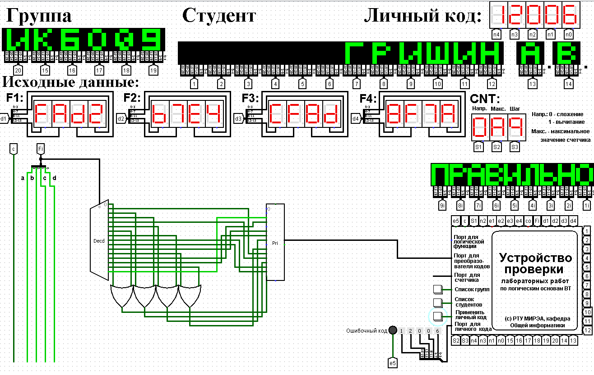

Рисунок 1 – Тестирование преобразователя кодов

# ВЫВОДЫ

В ходе практической работы, для логических функций была восстановлена таблица истинности, и по ее значениям реализован в лабораторном комплексе преобразователь кодов на основе дешифратора, шифратора и дополнительной логики «или». Тестирование показало, что схема работает правильно.

# СПИСОК ИНФОРМАЦИОННЫХ ИСТОЧНИКОВ

1. Смирнов С.С., Карпов Д.А. Информатика: Методические указания по выполнению практических работ / Смирнов С.С., Карпов Д.А. – Москва: МИРЭА Российский технологический университет, 2020. – 102с.
2. Смирнов С. С. Лекционные материалы по информатике – Москва: МИРЭА Российский технологический университет, 2022 – лекция № 8. https://cloud.mirea.ru/index.php/s/JLR9m7Pb9jeSKiL.